MODUL MATERI
ACARA VI
FLOTATION
Dasar Teori
Di dalam pengolahan mineral, terdapat proses konsentrasi. Konsentrasi adalah proses pemisahan antara mineral berharga dan mineral pengotor berdasarkan sifat fisik atau kimiafisika dari permukaan mineral tersebut. Flotasi termasuk kedalam proses konsentasi, dimana bekerja berdasarkan sifat kimiafisika dari mineral. Berdasarkan pengertiannya, flotasi merupakan suatu cara konsentrasi kimiafisika untuk memisahkan mineral berharga dengan mendasarkan atas sifat permukaan mineral yaitu mudah atau tidaknya mineral tersebut terbasahi oleh air.
Flotability adalah sifat mineral dari mineral yaitu kekuatan mengapung mineral yang tergantung pada senang tidaknya terhadap udara. Secara umum terdapat dua jenis flotability mineral yakni:
    - Mineral Polar (aerophobic/hydrophilic), yaitu mineral yang bersifat tidak suka dengan udara tetapi suka dengan air atau mudah terbasahi oleh air.
    - Mineral Non-Polar (aerophilic/hydrophobic), yaitu mineral yang bersifat suka dengan udara tetapi tidak suka dengan air atau tidak mudah terbasahi oleh air.
Beberapa parameter penting pada proses flotasi yang juga menjadi sebuah syarat dalam proses konsentrasi flotasi, yaitu:
- Ukuran atau diameter partikel harus disesuaikan dengan butiran mineral.
- Persen solid yang baik 25% - 45% (Pryor) dan 15% - 30% (Gaudin).
- Sudut kontak yang baik sekitar 60º - 90º, berarti usaha adhesinya besar sehingga udara dapat menempel pada permukaan mineral yang berakibat pada mineral dapat mengapung.
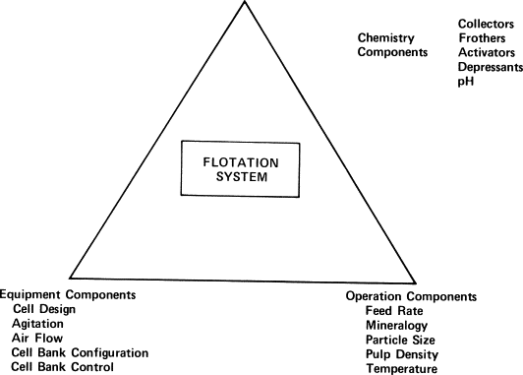
Pada proses flotasi terdapat 3 fase yaitu, padat, cair, dan gas. Ketika ketiga fasa ini, yaitu padat, cair, dan udara, bersentuhan, terbentuk kesetimbangan tegangan antarmuka antara udara-padat, padat-cair, dan cair-udara sebagaimana yang ditunjukkan dalam Persamaan Young Dupre.
γ SA= γ SL+ γ LA cos θ
Keterangan:
γ SA = Tegangan permukaan padat-udara
γ SL = Tegangan permukaan padat-cair
γ LA = Tegangan permukaan cair-udara
𝜃 = Sudut Kontak
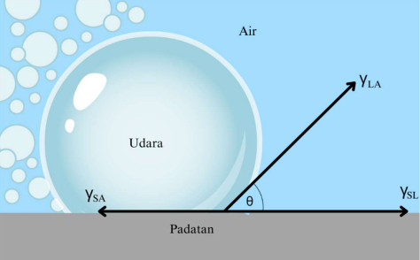
Sudut kontak merupakan sudut yang dibentuk antara gelembung udara dengan mineral pada suatu titik singgung. Sudut kontak mempengaruhi daya kontak antara bijih dengan gelembung udara. Semakin besar sudut kontak, maka akan semakin besar pula kerja adhesi antara partikel dan gelembung. Perubahan sudut kontak ini memengaruhi kekuatan kontak antara bijih dan gelembung udara, yang pada akhirnya mempengaruhi proses pelepasan gelembung dan mineral dengan melibatkan usaha adhesi. Sifat hidrofilik pada permukaan mineral ditandai oleh sudut kontak yang rendah, yaitu kurang dari 90 derajat, sementara sifat hidrofobik ditunjukkan oleh sudut kontak yang lebih dari 90 derajat.
Keberhasilan proses flotasi sangat ditentukan oleh ketepatan penggunaan reagen, baik jumlah maupun jenisnya. Reagen flotasi yang ditambahkan pada tahap conditioning dengan tujuan menciptakan suatu pulp yang kondisinya sesuai, agar dapat dilakukan flotasi dan mineral yang diiinginkan dapat terapungkan sebagai konsentrat.
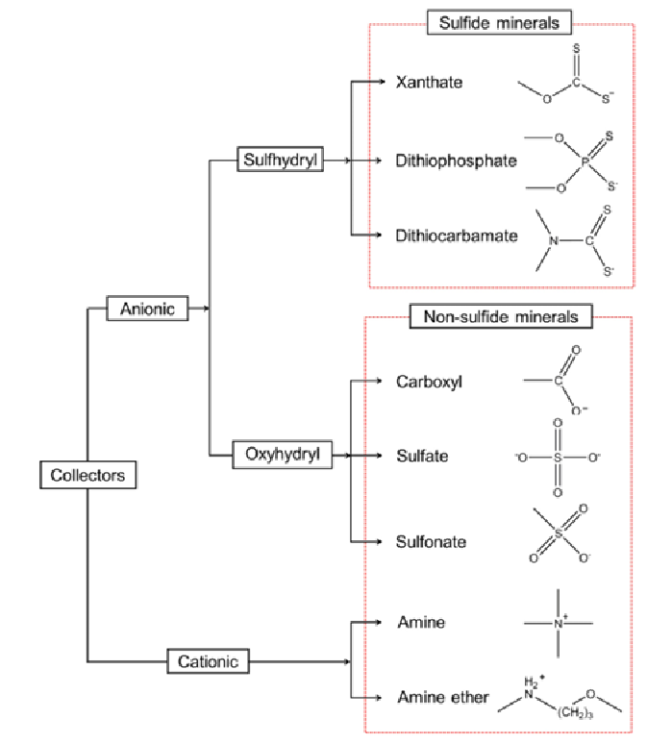
Terdapat 3 (tiga) macam reagen pada proses flotasi, yaitu collector, modifier, dan frother. Penggunaan reagent ini tidak mengubah sifat kimia mineral, tetapi hanya mengubah sifat permukaan mineral. Adapun reagent tersebut adalah :
      - Collector
Collector merupakan suatu reagent yang memodifikasi sifat permukaan mineral menjadi senang pada udara. Collector merupakan zat organik dalam bentuk asam, basa atau garam yang heteropolar yaitu satu ujungnya senang pada udara dan lainnya senang pada air. Contoh reagen collector yaitu xanthate, oleic acid, palmatic acid, fatty acid, aerofloat, thio carbonalit.
      - Modifier
Reagent ini memberikan pengaruh menghalangi atau membantu kerja collector. Pengaruh umum yang dihasilkan adalah memperkuat atau memperlemah hidrophobisitas dari suatu permukaan mineral tertentu. Modifier ini biasanya adalah anorganik. Jenis reagent ini antara lain yaitu:
      - Pengatur pH, berfungsi untuk membuat suasana larutan menjadi asam atau basa. Contohnya adalah NaOH, H₂SO₄.
      - Activator, berfungsi mengembalikan sifat flotability mineral sehingga tidak terpengaruh oleh aksi reagen kolektor yang telah diberikan sebelumnya. Contohnya tembaga sulfat (CuSO₄) terhadap mineral sfalerit.
      - Depressant, berfungsi untuk mencegah atau menghalangi mineral yang mempunyai flotabilitas yang sama supaya tidak menempel pada gelembung udara. Biasanya yang digunakan adalah seng sulfat (ZnSO₄) untuk menekan mineral sfalerit dan sodium sianida ( NaCN) untuk menekan mineral pirit.
      - Dispersant, berfungsi menjaga agar partikel partikel mineral tidak membentuk gumpalan tetapi tetap berada dalam suspensi. Contohnya NaSiO₂ dan Na₃PO₄ (trinatrium phosphat) untuk butir yang halus.
      - Sulfidizing agent, berfungsi untuk membuat endapan yang beruapa selaput sulfida pada mineral sehingga logam oksida dapat terselimuti oleh sulfida.
    - Frother
Frother merupakan suatu zat organik, hidrokarbon yang terdiri dari polar dan non polar yang berfungsi untuk menstabilkan gelembung udara agar dapat sampai ke permukaan dengan menyelimuti gelembung udara sehingga tegangan permukaan air akan menjadi lebih rendah sehingga akan timbul gelembung udara. Molekul frother adalah heteropolar, terdiri dari gugusan hydroxyl bersifat polar yang menarik air, dan rantai hidrokarbon sebagai gugusan non polar. Contohnya pine oil, methylamyalcohol, methyl isobutyl carbinol.
Langkah-langkah utama dalam proses flotasi, yaitu
            - Liberasi
Pada proses ini material yang akan digunakan dalam flotasi diperkecil ukurannya dengan crushing maupun grinding, kemudian diayak agar didapatkan ukuran butir yang seragam. Setelah crushing & grinding dilakukan analisis dengan menggunakan mikroskop sehingga dapat dilihat derajat liberasinya dan kadar dari mineral tersebut. Diupayakan dalam tahap ini juga dilakukan desliming, sebab slime akan mengganggu proses flotasi.
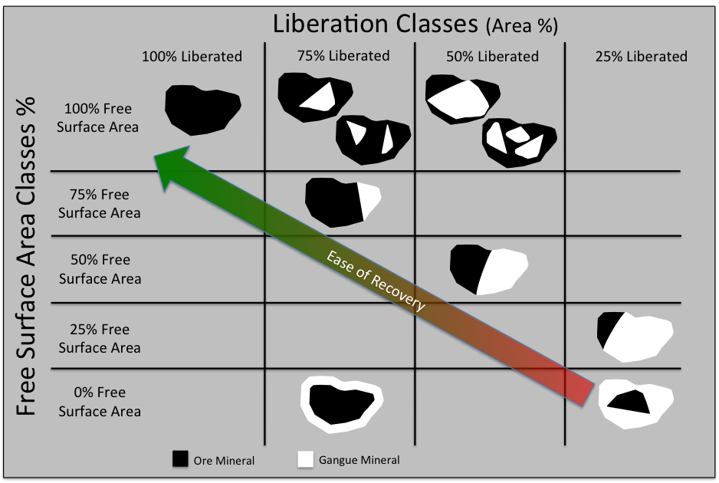
            - Conditioning
Pada proses ini membuat slurry agar nantinya dapat langsung dilakukan flotasi. Penambahan reagent seperti modifier, collector, dan frother dilakukan pada tahap ini. Jenis reagen yang ditambahkan disesuaikan dengan komposisi mineral pada bijih yang akan dilakukan proses flotasi.
      - Proses Flotasi
Proses ini ditandai dengan masuknya gelembung udara ke dalam cell flotasi. Pada tahap ini mineral hydrophobic akan menempel pada gelembung udara, dan mineral hydrophilic akan tetap mengendap di dasar cell flotasi.
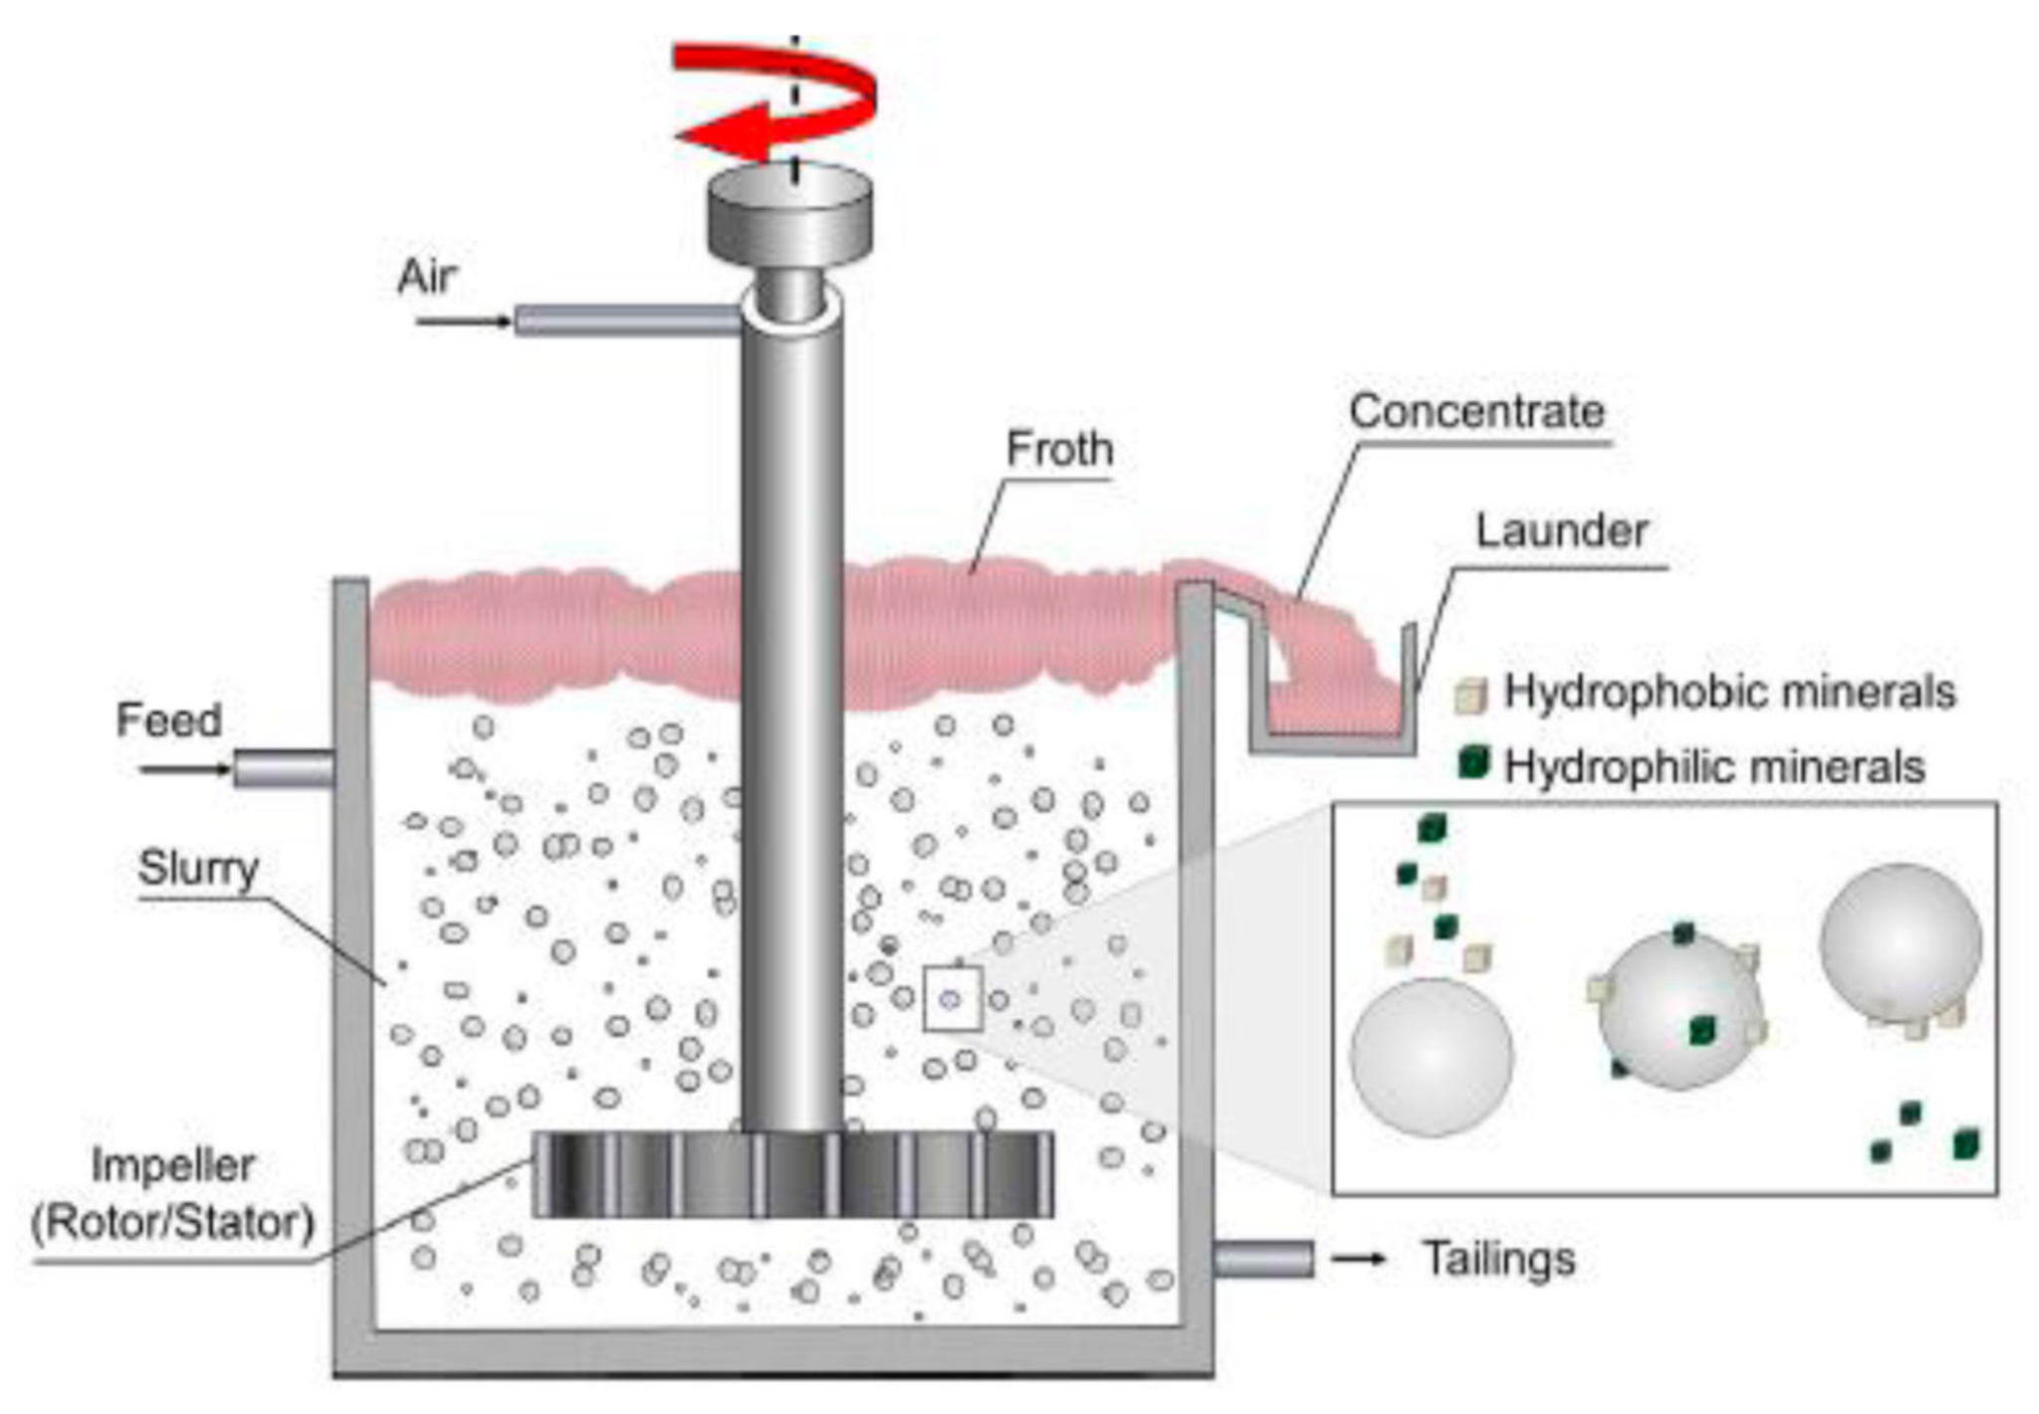
Jenis-jenis flotasi berdasarkan cell nya :
- Flotasi Mekanik
Terdapat shaft dan impeller di tengah mesin, udara akan masuk melalui shaft dan didispersikan melalui impeller.
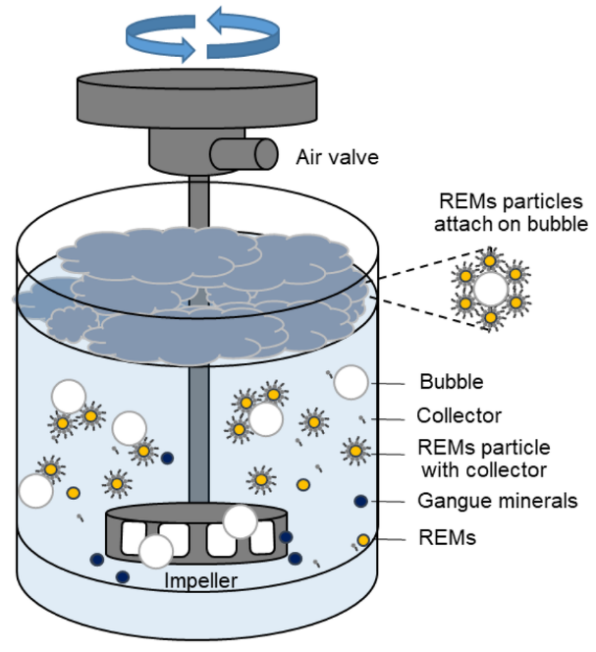
- Flotasi Pneumatik (a)
Flotasi yang tidak adanya impeller namun proses nya dengan mengkompress udara untuk agitasi yang disebut the pulp aerator.
- Flotasi Kolom (b)
Flotasi yang dilakukan didalam sebuah kolom namun proses conditioning dilakukan di luar cell flotasi serta udara yang dihembuskan dari bawah.
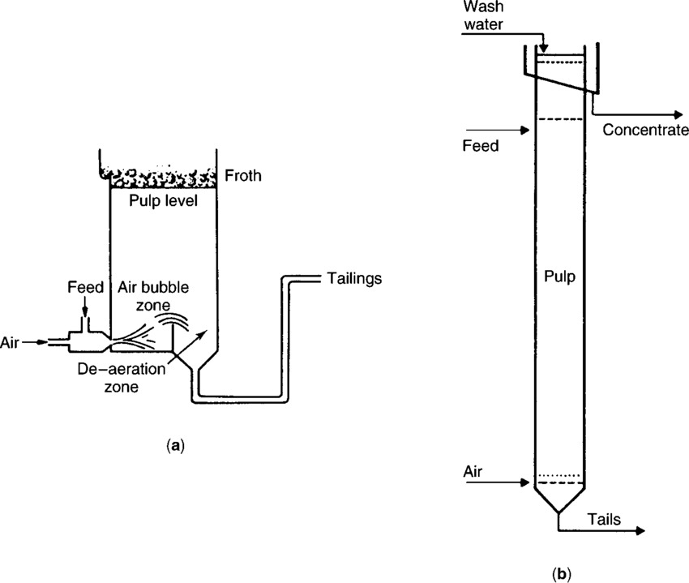
Jenis-jenis flotasi berdasarkan metode nya:
            - Flotasi Bulk
Proses flotasi yang memisahkan mineral secara sekaligus dalam satu tahap flotasi dimana cocok untuk bijih yang memiliki banyak mineral berharga yang terdapat didalamnya
            - Flotasi Differential
Proses flotasi memisahkan mineral berharga secara bertahap atau berurutan atau merupakan proses lanjutan dari flotasi bulk
            - Flotasi Selektif
Proses flotasi yang memisahkan hanya satu mineral tertentu dari bijih yang mengandung beberapa mineral yang dapat diapungkan

Beberapa faktor yang mempengaruhi proses flotasi:
- Laju udara (airflow)
Fungsi udara dalam flotasi sebagai pengikat partikel yang mempunyai sifat permukaan hidrophobic. Pengendalian laju udara umumnya merupakan cara yang biasa digunakan untuk mengontrol kadar dan perolehan konsentrat yang dihasilkan.
- Persen solid
Penentuan persen padatan untuk flotasi tergantung pada keadaan bijih yang dipisahkan. Hal ini bergantung dengan jenis mineral dan melewati tingkatan apa, misalnya rougher atau cleaner.
- Laju pengumpananan (feed rate)
Laju pengumpanan akan berpengaruh terhadap kapasitas dan waktu tinggal. Semakin tinggi laju pengumpanan maka kapasitas alat semakin tinggi tetapi perolehan menjadi rendah.
- Laju air pembilasan (wash water rate)
Air pembilasan berfungsi untuk membantu mengalirkan konsentrat kedalam lounder. Pemakaian air pembilas ini merupakan khas yang membedakan antara flotasi kolom dengan flotasi konvensional.
- Ketebalan lapisan buih (froth depth)
Apabila lapisan buih terlalu dangkal maka partikel hidrofillic yang terperangkap dalam lapisan buih tidak sempat jatuh kedaerah pulp sehingga terbawa sebagai konsentrat.
- Ukuran gelembung udara
Besar atau kecilnya ukuran gelembung udara berpengaruh terhadap luas total permukaan bijih. Semakin besar luas permukaan gelembung udara maka semakin banyak pula kemungkinannya partikel dapat bertumbukan dan menempel pada gelembung udara.
- Ukuran partikel
Partikel yang terlalu halus mempunyai luas permukaan specific (cm2/gr) yang lebih besar dibanding butiran kasar, sehingga lebih banyak mengadopsi reagen. Akibat dari mineral halus: perolehan akan rendah dan kadar konsentrat menjadi rendah akibat butiran halus ikut terapung dan terbawa kedalam konsentrat.

Kondisi misel kritis dalam flotasi adalah titik dimana konsentrasi kolektor cukup tinggi sehingga molekul-molekulnya mulai berkumpul membentuk misel, bukan lagi tersebar sebagai molekul tunggal. Jika konsentrasi kolektor melewati titik ini (disebut critical micelle concentration atau CMC), banyak kolektor yang membentuk misel dan tidak dapat menempel pada permukaan mineral, sehingga efisiensi flotasi bisa menurun karena mineral tidak bisa terangkat dengan baik oleh gelembung udara.
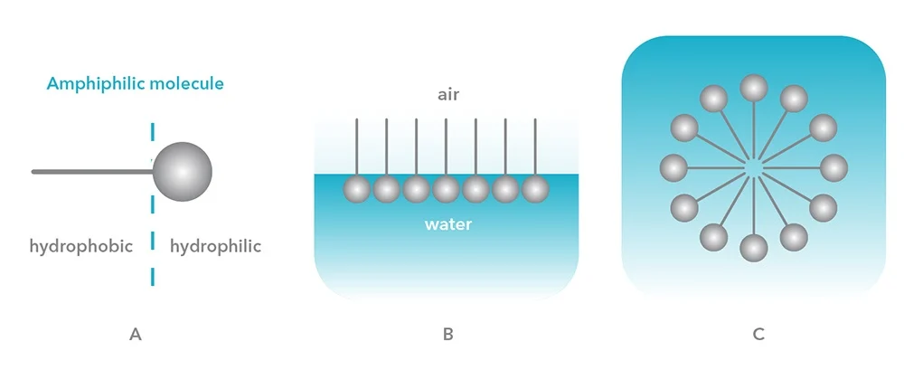

PERHITUNGAN
- % Berat Konsentrat
Menunjukkan seberapa banyak produk yang berhasil dikumpulkan dari proses flotasi dibandingkan total umpan.
% Berat Konsenstrat = $\frac{berat konsentrat }{berat feed}$ x 100%
- % Berat Cu
Mengetahui kadar atau kemurnian logam tembaga di dalam suatu produk.
% Berat Cu = $\frac{berat Cu di Konsentrat}{berat konsentrat}$ x 100%
- % Recovery
Menunjukkan seberapa besar dari umpan yang berhasil ditangkap ke dalam konsentrat.
% Recovery = $\frac{berat Cu di konsentrat}{berat Cu di feed}$ x 100%
- Material Balance
Menghitung dan mengecek keseimbangan antara massa umpan, konsentrat, dan tailing.
F = C + T
- Metallurgical Balance
Menghitung keseimbangan massa dan kadar logam di seluruh aliran proses.
F.f = C.c + T.t
- % Solid
Mengetahui berapa persen padatan dalam slurry, sehingga bisa mengatur konsentrasi campuran padatan-air agar proses flotasi berjalan optimal.
% Solid = $\frac{Berat Padatan}{Berat Total Slurry}$ x 100%
- % Kehilangan
menghitung berapa banyak logam yang hilang selama proses berlangsung.
(Berat hasil konsentrasi = berat konsentrasi + berat tailing)
% Kehilangan = $\frac{Berat umpan-Berat hasil konsentrasi}{Berat umpan}$ x 100%

